Информация о несчастных случаях со смертельным исходом, произошедших в ходе эксплуатации энергоустановок организаций, подконтрольных органам Ростехнадзора, с января по август 2023 года

- Анализ несчастных случаев со смертельным исходом,
произошедших в поднадзорных Ростехнадзору организациях

За отчётный период 2023 года произошло 30 несчастных случаев
со смертельным исходом (31 погибший), в том числе 2 групповых несчастных случая. За аналогичный период в 2022 году произошло 24 несчастных случая
(24 погибших).

На объектах электрических сетей произошло 15 несчастных случаев
со смертельным исходом, в электроустановках потребителей – 14, на тепловых электростанциях – 1 (рис. 2).

Материалы о расследованных несчастных случаях в открытом
доступе размещены на официальном сайте Федеральной службы
по экологическому, технологическому и атомному надзору по ссылке http://www.gosnadzor.ru/energy/energy/lessons/.
В 2023 году наибольшее количество несчастных случаев со смертельным исходом произошло в организациях, поднадзорных Центральному (7), Западно-Уральскому (3) и Северо-Кавказскому (3) управлениям Ростехнадзора (рис. 3).

- Обстоятельства несчастных случаев со смертельным исходом, произошедших за последний месяц

В августе 2023 г. зарегистрировано 5 несчастных случаев.
2.1 Несчастный случай со смертельным исходом произошёл 2 августа
в ООО «ТЕПЛОЭНЕРГОРЕМОНТ», Кемеровская область.
Обстоятельства несчастного случая. При производстве работ по демонтажу коммутационной аппаратуры в РУ-0,4 кВ котельной № 7 произошло поражение электрическим током электромонтёра по ремонту и обслуживанию электрооборудования 6 разряда (1952 г.р.), что привело к его смерти.
2.2 Несчастный случай со смертельным исходом произошёл 2 августа
в ПАО «РОССЕТИ СИБИРЬ», Республика Бурятия.
Обстоятельства несчастного случая. В 20:53 диспетчером ОДГ Закаменского РЭС получена информация от ЕДДС, что около 20:00 возле ЛР-5-М-1 ВЛ-10 кВ ф. М.1 от ПС 35 кВ Михайловка был обнаружен электромонтёр Михайловского МУ (1990 г.р.). Заданий на производство работ и переключения не выдавалось. Прибывшая бригада скорой помощи констатировала смерть электромонтёра.
2.3 Несчастный случай со смертельным исходом произошёл 3 августа
в АО «Татэнерго», Республика Татарстан.
Обстоятельства несчастного случая. В 08:49 электромонтёр по обслуживанию электрооборудования электростанций 5 разряда, электрического цеха, группа
по техническому обслуживанию и сервису электротехнического оборудования (1973 г.р.) обнаружен на ограждении периметра с западной стороны объекта
без признаков жизни при выполнении контроля за состоянием освещённости объекта котельной «Азино».
2.4 Несчастный случай со смертельным исходом произошёл
25 августа в АО «Сетевая компания», Республика Татарстан.
Обстоятельства несчастного случая. Ориентировочно в 19:00 при производстве переключений на ОРУ-35 кВ Уруссинской ГРЭС по бланку переключений № 233 по выводу в ремонт силового трансформатора № 15 (Т-15) при отключении шинного разъединителя 1-ой системы шин 35 кВ Т-15 произошёл излом опорного изолятора, фазы «С». Изолятор вместе с отходящим шлейфом, находящимся
под напряжением, упал в сторону мастера (1989 г.р.) с приближением
на недопустимое расстояние, в результате чего мастер был поражён электрическим током. Была вызвана бригада скорой помощи, по пути следования в больницу медицинскими работниками была констатирована смерть пострадавшего.
2.5 Несчастный случай со смертельным исходом произошёл
25 августа в АО «Объединенные региональные электрические сети Владимирской области», Владимирская область.
Обстоятельства несчастного случая. В 09:40 при выполнении работ
по ревизии оборудования в РУ-10 кВ ТП-15-33 г. Радужный электромонтёр
по ремонту и обслуживанию электрооборудования (1957 г.р.) попал под напряжение. Согласно справке о смерти причина гибели электромонтёра – воздействие электрического тока.
- Уроки, извлечённые из несчастных случаев со смертельным исходом, подготовленные на основе материалов,
представленных территориальными органами

3.1 Несчастный случай со смертельным исходом, произошедший
в филиале ПАО «Россети Центр и Приволжье» – «Удмуртэнерго»
Дата происшествия: 14 апреля 2023 г.
Место несчастного случая: пролёт опор № 66-66а ВЛ-10кВ ф. 22 ПС Як-Бодья, Удмуртская Республика
Описание несчастного случая: 14.04.2023 после аварийного отключения ВЛ-10 кВ ф. 22 ПС Як-Бодья (далее – ВЛ-10 кВ) начальником оперативно-технологической группы Ижевского района электрических сетей, находящимся
на смене в качестве диспетчера РЭС, определён и локализован участок повреждения на ВЛ-10 кВ.
По командам диспетчера РЭС персоналом ОВБ с 04:27 до 07:25 выполнены необходимые отключения и переключения для вывода в ремонт участка ВЛ-10 кВ.
После выполнения переключений участок ВЛ-10 кВ был запитан от другой ВЛ-10 кВ ф. 1 ПС Як-Бодья и находился под напряжением от опоры 64А до конца ВЛ. Участок ВЛ-10 кВ до опоры 64А был отключён.
Бригада в составе электромонтёров 1, 2, 3 и машиниста АГП в 07:45,
не дожидаясь выдачи наряда-допуска, выехала с базы для устранения дефектов
на ВЛ-10 кВ «пролёт опор № 51-52 уборка дерева с проводов, опоры № 50-49 ремонт вязки». Мастер, оформлявший наряд-допуск, остался на базе. Наряд-допуск на производство работ бригаде не выдавался.
Диспетчер РЭС сообщил бригаде о месте повреждения ВЛ-10 кВ, при этом об изменении схемы на ВЛ-10 кВ, о том, что участок ВЛ находится под напряжением, не ознакомил.
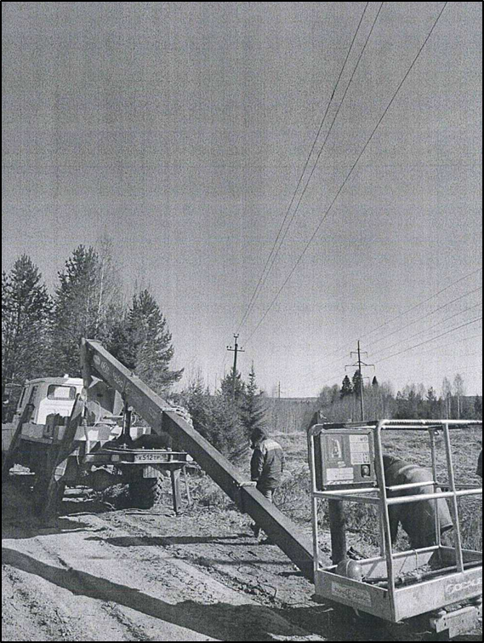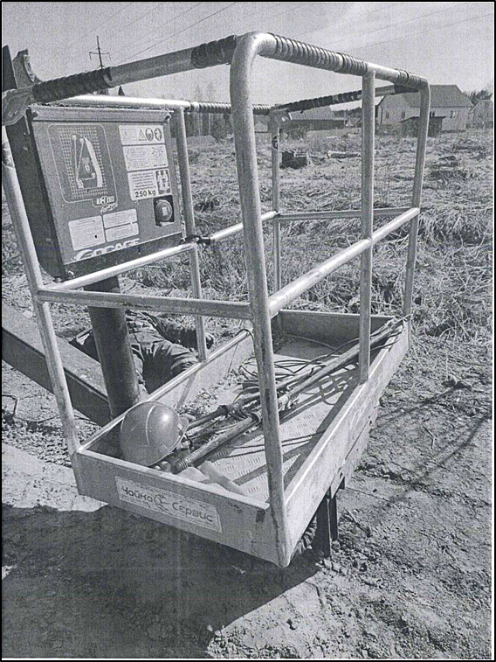
В 08:35 после окончания работ в пролётах опор № 49-52 ВЛ-10 кВ работниками бригады самостоятельно принято решение устранить дефект, выявленный на другом участке ВЛ.
В 08:50 по прибытии на другой участок в пролёт опор № 66-66а ВЛ-10 кВ, находящийся под напряжением, электромонтёр 2 без применения средств защиты, без проверки отсутствия напряжения и установки переносных заземлений, находясь в люльке подъёмника, приблизился на недопустимое расстояние
к проводу ВЛ-10 кВ, после чего упал на дно люльки.
В это время рядом с машиной АГП находились электромонтёры 1 и 3.
Машинист АГП опустил люльку на землю. Электромонтёры 1 и 3 приступили к оказанию первой помощи пострадавшему электромонтёру 2.
Электромонтёр 1 сообщил по телефону диспетчеру РЭС о произошедшем случае.
Скорая помощь, вызванная диспетчером РЭС и прибывшая на место происшествия в 10:30, констатировала смерть пострадавшего.
Причины несчастного случая:
Неприменение погибшим работником средств индивидуальной защиты
в части неприменения указателя напряжения (нарушение ст. 21 и 215 Трудового кодекса Российской Федерации (далее – ТК РФ));
Нарушение технологического процесса в части необеспечения безопасности выполнения работ со снятием напряжения, непринятия мер по отключению
и заземлению участка ВЛ-10 кВ, находящегося под напряжением (нарушение
п. 16.1 Правил по охране труда при эксплуатации электроустановок, утв. приказом Минтруда России от 15.12.2020 № 903н (далее –ПОТЭЭ);
Неудовлетворительная организация и проведение подготовки работников по охране труда, в части допуска работника к проведению работ повышенной опасности без проведения целевого инструктажа и выдачи наряда-допуска (нарушение ст. 214 и 219 ТК РФ, п. 19 Порядка обучения по охране труда
и проверки знания требований охраны труда, утв. постановлением Правительства Российской Федерации от 24.12.2021 № 2464, п. 4.1 и 5.1 ПОТЭЭ, п. 91.15 и 91.20 Правил работы с персоналом в организациях электроэнергетики Российской Федерации, утв. приказом Минэнерго России от 22.09.2020 № 796);
Нарушение работником дисциплины труда в части самовольного выполнения работ в электроустановках (без наряда-допуска) (нарушение ст. 21
и 215 ТК РФ, п. 2.7 и 4.2 ПОТЭЭ, п. 83 Правил технической эксплуатации электростанций и сетей Российской Федерации, утв. приказом Минэнерго России от 04.10.2022 № 1070, п. 112 Правил безопасности опасных производственных объектов, на которых используются подъёмные сооружения, утв. приказом Ростехнадзора от 26.11.2020 № 461);
Неудовлетворительная организация безопасного производства работ, выразившаяся в необеспечении контроля за соблюдением работниками требований инструкций по охране труда, непроведении допуска к работе на рабочем месте, неосуществления взаимного контроля между членами бригады при производстве аварийно-восстановительных работ (нарушение ст. 21, 214, 217, 218 ТК РФ, п. 4.1, 5.1 ПОТЭЭ, п. 1.3 Типовой инструкции по ликвидации нарушений в работе распределительных электрических сетей 0,38-20 кВ с воздушными линиями электропередачи ТИ 34-70-058-86).
Мероприятия по устранению причин несчастного случая:
Проведён внеплановый инструктаж по охране труда персоналу филиала ПАО «Россети Центр и Приволжье» – «Удмуртэнерго», организующему
и выполняющему работы в электроустановках, по темам:
- меры безопасности при организации работ в электроустановках
с обязательным выполнением всех необходимых организационных и технических мероприятий;
- порядок применения индивидуальных сигнализаторов напряжения при выполнении работ на ВЛ;
- охрана труда при выполнении работ на воздушных линиях электропередачи.
Запланировано проведение внеплановой специальной оценки условий труда электромонтёра по эксплуатации распределительных сетей бригады
по эксплуатации ВЛ № 2 Ижевского РЭС.
Запланировано проведение внеплановой идентификации опасностей
и оценка рисков на рабочем месте электромонтёра по эксплуатации распределительных сетей бригады по эксплуатации ВЛ № 2 Ижевского РЭС.
Запланировано проведение внеочередной проверки знаний требований
по охране труда персонала бригады по эксплуатации ВЛ № 2 в территориальной отраслевой комиссии Западно-Уральского управления Ростехнадзора.
3.2 Несчастный случай со смертельным исходом, произошедший
в АО «Ургалуголь»
Дата происшествия: 11 мая 2023 г.
Место несчастного случая: Шинный отсек распределительного устройства 6 кВ КТП - 6/0,4 кВ № 7 трансформаторной подстанции КТП - 250 (6/0,4 кВ), Хабаровский край
Описание несчастного случая: 11 мая 2023 г. мастер участка «Сетевой»
АО «Ургалуголь» выдал наряд-допуск для производства работ по ревизии
и испытанию оборудования КТП-6/0,4 кВ № 7.
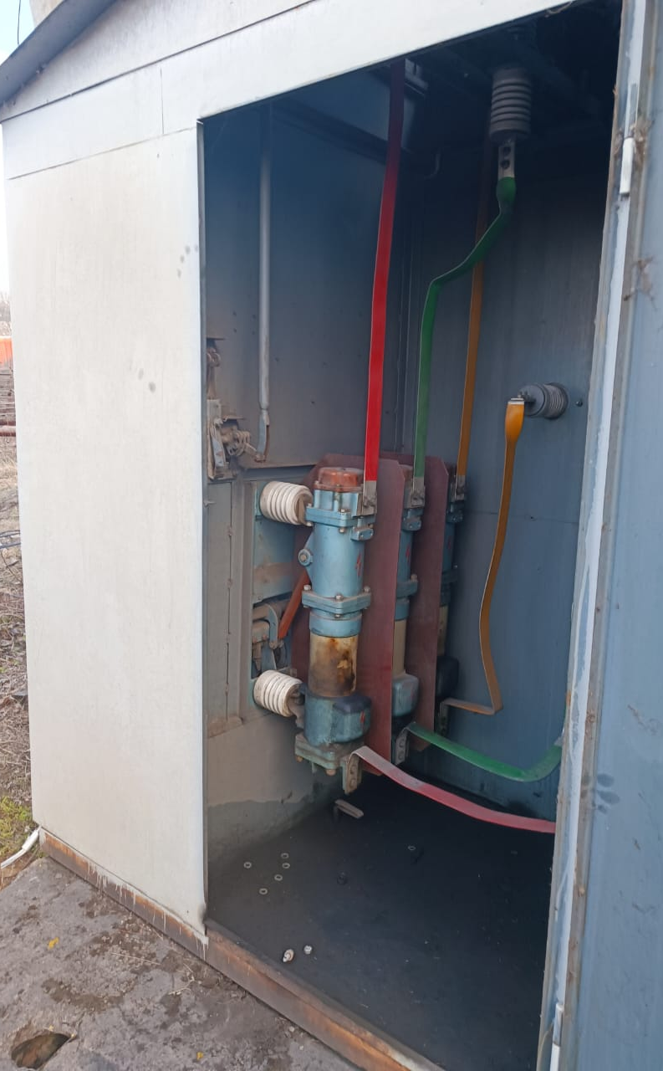
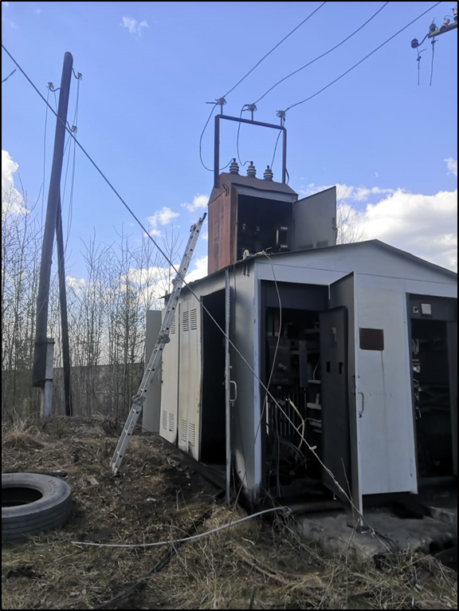
В 08:30 бригада совместно с мастером участка «Сетевой» на служебном автомобиле УАЗ выехала на место проведения работ. По прибытии на место работ в 09:00 мастером участка «Сетевой» бригаде был проведён целевой инструктаж
о безопасном проведении работ. Работникам участка «Сетевой» было поручено произвести техническое обслуживание силового трансформатора, протяжка болтовых соединений ошиновки РУ-0,4 кВ и автоматических выключателей, протирка оборудования, обновление диспетчерских наименований. Работникам СНУ «Энергоуголь» было поручено проведение высоковольтных испытаний оборудования. После выполнения технических мероприятий допускающим — электромонтёром по ремонту воздушных линий электропередач, бригада была допущена и приступила к работе. В 12:20 бригада удалилась на служебном автомобиле УАЗ с места работ на базу участка «Сетевой» на обеденный перерыв.
После окончания обеденного перерыва бригада СНУ «Энергоуголь» к месту введения работы не прибыла так как выполнила свою работу по проведению высоковольтных испытаний.
В 13:20 бригада участка «Сетевой» по окончании обеденного перерыва прибыла на место производства работ на служебном автомобиле УАЗ
и продолжила работы по ревизии КТП № 7. В процессе выполнения работ
по ревизии оборудования распределительного устройства 0,4 кВ КТП № 7, мастер участка «Сетевой» удалился с места проведения работ на служебном автомобиле УАЗ на Автобазу.
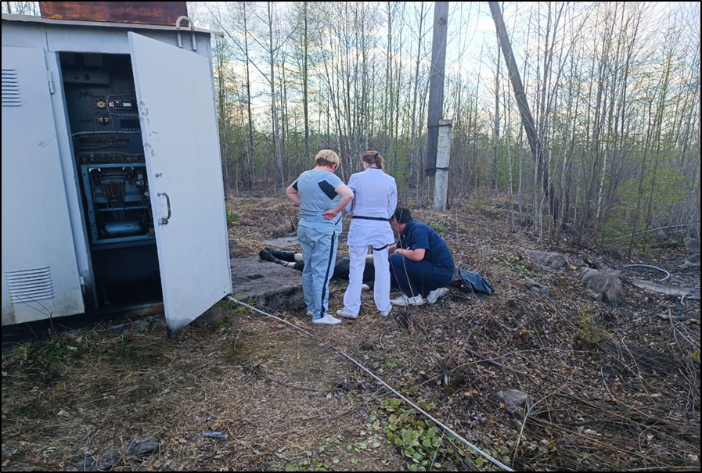
В 15:23 по окончанию работ электромонтёром был вызван автомобиль БКМ КАМАЗ для доставки бригады участка «Сетевой», инструмента и приспособлений на базу участка «Сетевой». Так как мастер участка «Сетевой» находился
на Автобазе распоряжения бригаде участка «Сетевой» не было выдано. Допускающий-электромонтёр без уведомления руководителя работ и получения разрешения на включение электроустановки, начал выполнять технические мероприятия по вводу КТП № 7 в работу. После включения линейного разъединителя 6 кВ КТП № 7 у допускающего возникли сомнения в том,
что разъединитель не до конца включён. Убедиться в плотности захода ножей разъединителя со стороны шинного отсека масляного выключателя 6 кВ КТП № 7 не представлялось возможным ввиду опасности приближения к токоведущим частям 6 кВ, находящимся под напряжением. Допускающий, взяв с собой указатель высокого напряжения и диэлектрические перчатки, поднялся на крышу КТП № 7, открыл дверь приёмного РУ-6 кВ, где располагался линейный разъединитель,
и визуально убедился в неплотном соединении подвижных с неподвижными контактами разъединителя.
Как следует из объяснительных записок членов бригады допускающим самостоятельно было принято решение о регулировке линейного разъединителя
со стороны шинного отсека распределительного устройства 6 кВ КТП, что повлекло приближение на недопустимое расстояние к токоведущим частям, находящимся под напряжением, и смерть от поражения электрическим током.
Причины несчастного случая:
Проведение работ, не указанных в наряде-допуске, а также расширение места и объёма задания, определённого нарядом-допуском (нарушены требования п. 4.2 Правил по охране труда при эксплуатации электроустановок, утв. приказом Минтруда России от 15.12.2020 № 903н (далее – ПОТЭЭ)).
Приближение к находящимся под напряжением токоведущим частям
на расстояние менее 0,6 м при выполнении работ в электроустановках напряжением 6 кВ (нарушены требования п. 3.3 ПОТЭЭ).
Мероприятия по устранению причин несчастного случая:
До всех работников подразделений (участков, цехов, отделов)
АО «Ургалуголь» доведены обстоятельства и причины смертельного несчастного случая.
По обстоятельствам и причинам смертельного несчастного проведён внеплановый инструктаж электротехническому, электротехнологическому персоналу, с фиксацией в журнале регистрации инструктажей по охране труда
под роспись.
Проведено обучение и проверка знаний электротехнического персонала правил охраны труда и порядка работы в электроустановках потребителей, а также приёмов и оказания первой помощи пострадавшему при электротравме.
Проведено обучение и проверка знаний электрослесарям подземным правил охраны труда при работе в электроустановках, а также приёмов и оказания первой помощи пострадавшему при электротравме.
Издан распорядительный документ о необходимости обеспечения постоянного контроля за выполнением организационно-технических мероприятий, обеспечивающих безопасное ведение работ в действующих электроустановках,
с указанием должностных лиц ответственных за проведение контроля.
Издан распорядительный документ о необходимости обеспечения постоянного контроля за состоянием электротехнического, электротехнологического персонала в начале рабочего дня, после перерыва на обед и по окончании рабочего дня (смены), с указанием должностных лиц ответственных за проведение контроля.
Проведён внеплановый осмотр электроустановок на поверхности
на предмет наличия и исправности блокировочных и запорных устройств.
В электроустановках выше 1000 В проведена проверка работоспособности блокировки от ошибочных действий персонала при переключениях.
Издан приказ о результатах расследования причин несчастного случая, принятии мер по их устранению, недопущению нарушений требований охраны труда дальнейшей деятельности и наказания виновных.
3.3 Несчастный случай со смертельным исходом, произошедший
в Муниципальном предприятии городского округа Самара «Трамвайно-троллейбусное управление» (далее – МП г.о. Самара «ТТУ»)
Дата происшествия: 13 июня 2023 г.
Место несчастного случая: ТП №19 РУ 6/0,6 кВ, Самарская область
Описание несчастного случая: 09.06.2023 начальник района тяговой подстанции дал задание мастеру участка тяговой подстанции осмотреть здание, территорию и оборудование тяговой подстанции № 19.
09.06.2023 мастер и электромонтёр 1 производили визуальный осмотр оборудования ТП № 19. В ходе осмотра выявилась механическая неисправность ШР 6 кВ агрегата № 3: рычаг ШР 6 кВ не переводился в положение «Включено».
Начальником лаборатории было принято решение провести данную работу 13.06.2023 и направить электромонтёра 2 в качестве «производителя работ»
с группой по электробезопасности IV до и выше 1000В.
13.06.2023 мастер, электромонтёры 1 и 2 пришли на тяговую подстанцию
№ 19 к 08:00.
В 08:55 минут, получив допуск к работе от «допускающего», электромонтёр 2 провёл целевой инструктаж электромонтёру 1 и приступил к устранению неисправности.
Необходимо было визуально посмотреть заход ножей шинного разъединителя (ШР). С пола увидеть заход ножей физически невозможно из-за конструкции и высоты распределительного устройства (РУ). Электромонтёр 2 встал на подставку на безопасном расстоянии (0,6 м) около ячейки МВ агрегата
№ 3. В присутствии «допускающей», доверил оперировать рычагом шинного разъединителя мастеру согласно его командам. В момент отключения рычага ШР был посторонний звук (типа кратковременного металлического скрежета). Электромонтёр 2 стоял на подставке в пол-оборота и начал медленно опускаться, мастер и электромонтёр 1, понимая, что ему стало плохо, начали оказывать первую помощь. Сообщив технику-диспетчеру, что предположительно, член бригады попал под напряжение, мастер попросил вызвать бригаду скорой помощи.
До приезда врачей члены бригады продолжали делать искусственное дыхание
и непрямой массаж сердца.
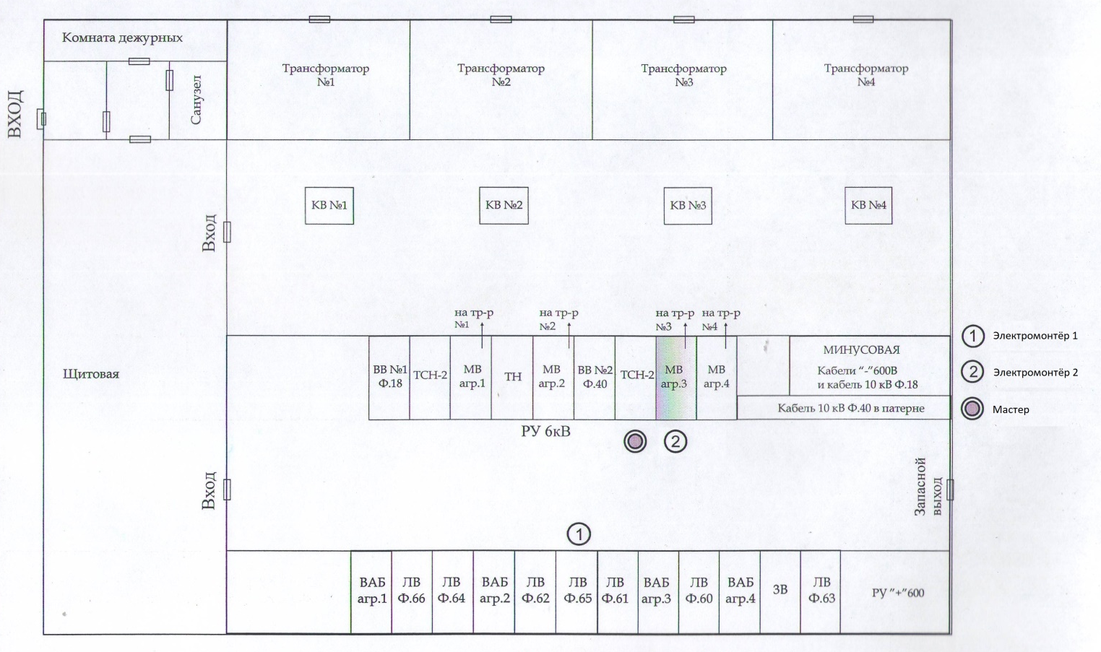
Скорая помощь приехала в 09:46. Фельдшеры скорой помощи попросили убрать с пола инструмент, плакаты и т.п. и снять обувь и носки с пострадавшего.
После проведённых манипуляций и мероприятий по оказанию помощи сотрудники скорой помощи в 10:30 констатировали смерть пострадавшего.
Причины несчастного случая:
Необеспечение контроля со стороны руководителей и специалистов подразделения за ходом выполнения работы и соблюдения трудовой дисциплины (нарушение п. 5.3 Правил по охране труда при эксплуатации электроустановок,
утв. приказом Минтруда России от 15.12.2020 № 903н (далее – Правила),
п. 2.2 Должностной инструкции мастера участка тяговых подстанций II группы службы Энергохозяйства МП г.о. Самара «ТТУ», утв. приказом директора МП г.о. Самара «ТТУ» (далее – ДИ мастера участка);
Нарушение допуска к работам повышенной опасности, выразившиеся
в отсутствии отдельных указаний при оформлении наряда-допуска для работы
в электроустановках, лицом выдавшим (оформившим) наряд, где
не предусмотрены меры безопасности в строке «отдельные указания» в части появления напряжения на рабочем месте и отсутствии мер безопасности (нарушение п. 6.28, 28.7 Правил, п. 2.2, 2.4 ДИ мастера участка.
Недостатки в изложении требований безопасности в технологической документации (нарушение ст. 214 ч.3, абзац 2 Трудового кодекса Российской Федерации (далее – Кодекс), п. 2.5 Должностной инструкции главного инженера службы Энергохозяйства МП г.о. Самара «ТТУ», утв. приказом директора МП г.о. Самара «ТТУ»;
Неудовлетворительное содержание и недостатки в организации рабочих мест, выразившимися в применении не сертифицированной деревянной конструкции, изготовленной самодельным способом (нарушение ст. 214 ч. 3, абзац 2,12 Кодекса, п. 4.8 Правил, п. 1.1.4, 1.1.5, 1.1.6, 2.21.1 Инструкции по применению и испытанию средств защиты, используемых в электроустановках, утв. приказом Минэнерго России от 30.06.2003 № 261 (далее – Инструкция), п. 2.13 Должностной инструкции начальника службы Энергохозяйства МП г.о. Самара «ТТУ»,
утв. приказом директора МП г.о. Самара «ТТУ».
Мероприятия по устранению причин несчастного случая:
Обстоятельства и причины несчастного случая доведены до инженерно-технического персонала Энергохозяйства МП г.о. Самара «Трамвайно-троллейбусное управление».
Проведён внеплановый инструктаж по охране труда при эксплуатации электроустановок для электротехнического персонала Энергохозяйства МП г.о. Самара «Трамвайно-троллейбусное управление».
Усилен контроль за безопасным выполнением работ, при которых
на токоведущие части оборудования может быть подано напряжение коммутационными аппаратами.
Усилен контроль за оформлением наряда-допуска для работы
в электроустановках в том числе в части указания исчерпывающих мер безопасности, исключающих нарушения обязательных требований во время производства работ.
Усилен контроль за недопущением использования в рабочем процессе электрозащитных средств, не соответствующих требованиям Инструкции.
Запланирована разработка и включение в работу технологической документации по работе на тяговых подстанциях 6-10 кВ с соблюдением необходимых мер безопасности на всём протяжении рабочего процесса.
Запланировано оснащение электроустановок изолирующими электрозащитными средствами (ограждениями, лестницами, стремянками, подставками и тд.).
Запланирован пересмотр инструкции по охране труда № 4 для электромонтёра тяговой подстанции (по ремонту электрооборудования) службы Энергохозяйства в соответствии с «Основными требованиями к порядку разработки и содержанию правил и инструкций по охране труда, разрабатываемых работодателем», установленными приказом Минтруда России № 772н.
Запланирован пересмотр должностных инструкций электротехнического персонала службы Энергохозяйства МП г.о. Самара «Трамвайно-троллейбусное управление».
4. Меры по предотвращению несчастных случаев при эксплуатации энергоустановок
Исходя из анализа обстоятельств и причин смертельных несчастных случаев на энергоустановках, Ростехнадзор рекомендует руководителям организаций:
1. Проводить ознакомление работников с материалами настоящего анализа при проведении занятий и инструктажей по охране труда.
2. Повысить уровень организации производства работ на электрических установках. Исключить допуск персонала к работе без обязательной проверки выполнения организационных и технических мероприятий при подготовке рабочих мест.
3. Обеспечить своевременную проверку знаний персоналом нормативных правовых актов по охране труда при эксплуатации электроустановок. Персонал,
не прошедший проверку знаний, к работам в электроустановках не допускать.
4. Обеспечить установленный порядок содержания, применения
и испытания средств защиты.
5. Усилить контроль за выполнением мероприятий, обеспечивающих безопасность работ.
6. Проводить разъяснительную работу с персоналом о недопустимости самовольных действий, повышать производственную дисциплину труда. Особое внимание обратить на организацию производства работ в начале рабочего дня
и после перерыва на обед.
7. Повысить уровень организации работ по обслуживанию, замене
и ремонту энергооборудования. Усилить контроль за соблюдением порядка включения и выключения энергооборудования и его осмотров.
8. Не допускать персонал к проведению работ в особо опасных помещениях
и помещениях с повышенной опасностью без электрозащитных средств.
9. Не допускать проведение работ вне помещений при осуществлении технического обслуживания во время интенсивных осадков и при плохой видимости.
10. Обратить внимание на необходимость неукоснительного соблюдения требований производственных инструкций, инструкций по охране труда при выполнении работ, указаний, полученных при целевом инструктаже.
11. В организациях должны регулярно проводиться дни охраны труда,
на которых необходимо не только изучать требования правил, но и разъяснять,
чем данные требования обусловлены.

_________

